ĐẠI HỌC ĐÀ NẴNG
ĐẠI HỌC BÁCH KHOA
KHOA CÔNG NGHỆ THÔNG TIN


PBL1. ĐỒ ÁN
LẬP TRÌNH TÍNH TOÁN
Đề tài: Quản lí hàng hóa nhập kho trong một tháng
GIẢNG VIÊN HƯỚNG DẪN: Th.s Đỗ Thị Tuyết Hoa
SINH VIÊN THỰC HIỆN:
NGUYỄN VĂN TIẾN LỚP:23T-DT2
NGUYỄN THANH HIẾU LỚP: 23T-DT2

Đà Nẵng, tháng 05/2024

LỜI MỞ ĐẦU

MỤC LỤC
LỜI MỞ ĐẦU 2
MỤC LỤC 3
DANH MỤC HÌNH VẼ 4
MỞ ĐẦU.
1. GIỚI THIỆU ĐỀ TÀI 5
2. CƠ SỞ LÝ THUYẾT 6
2.1. Ý tưởng 6
2.2. Cơ sở lý thuyết 6
3. CẤU TRÚC DỮ LIỆU VÀ THUẬT TOÁN 8
3.1. Phát biểu bài toán 8
3.2. Cấu trúc dữ liệu 8
3.3. Thuật toán 9
4. CHƯƠNG TRÌNH VÀ KẾT QUẢ 9
4.1. Tổ chức chương trình 9
4.2. Ngôn ngữ cài đặt 9
4.3. Kết quả 9
4.3.1. Giao diện chính của chương trình 9
4.3.2. Kết quả thực thi của chương trình 9
4.3.3. Nhận xét 10
5. KẾT LUẬN 10
5.1. Kết quả đạt được 10
5.2. Hạn chế 10
5.3. Hướng phát triển 10
TÀI LIỆU THAM KHẢO 11

DANH MỤC HÌNH VẼ
Hình 1 . Giao diện chính của chương trình..........................................19
Hình 2 : In danh sách dữ liệu ra màn hình ..........................................19
Hình 3-4 : In danh sách dữ liệu vào file ( Hóa đơn ) ..........................20
Hình 5: Thêm thông tin hàng hóa từ bàn phím...................................20
Hình 6: Thêm thông tin hàng hóa từ file.............................................21
Hình 7. Sắp xếp theo số lượng...........................................................21
Hình 8. Sắp xếp theo đơn giá.............................................................22
Hình 9: Xóa mặt hàng ra khỏi danh sách ( trước khi xóa )…………22
Hình 10: Danh sách sau khi xóa. .......................................................23
Hình 11: Chức năng tìm kiếm. ...........................................................23
Hình: 12 Chức năng điều chỉnh. ........................................................24
Hình 13:Giao diện chức năng tính thành tiền ngày. ..........................24
Hình 14: Giao diện chức năng tính thành tiền tháng..........................24
Hình 15:Giao diện thoát chương trình. ..............................................25

GIỚI THIỆU ĐỀ TÀI.
ĐỀ: Quản lí hàng hóa nhập kho.
Danh sách hàng hóa nhập kho là một danh sách tuyến tính. Mỗi phần tử của danh sách này ứng với mỗi mặt hàng gồm có 7 thuộc tính:
- Mã hàng hóa.
- Tên hàng hóa.
- Đơn vị tính.
- Số lượng nhập.
- Ngày nhập.
- Đơn giá.
- Thành tiền.
Một người quản lí cần tổng hợp và quản lí các mặt hàng nhập trong ngày của một tháng nên muốn tổng hợp dữ liệu từ 1 tập tin có cấu trúc như sau:
Ngày N (N 1->30):
-Mã hàng -Tên hàng –Số lượng -Đơn vị tính
-Ngày nhập – Đơn giá –Thành Tiền
...
Xây dựng cấu trúc dữ liệu để lưu trữ và quản lí các Mặt hàng nhập kho trong một tháng, viết chương trình đọc dữ liệu từ tập tin và lưu trữ dữ liệu từ tập tin trên máy tính. Cần thực hiện các công việc sau:

Thêm, sửa, xóa các mặt hàng theo từng thuộc tính như: mã hàng, ngày nhập, số lượng v.v...
- Đọc dữ liệu các mặt hàng càn nhập từ file input và lưu trữ dư liệu các mặt hàng vào file output khi có yêu cầu.
- Liệt kê các mặt hàng đã nhập kho theo từng ngày hoặc cả tháng.
- Tìm kiếm các mặt hàng đã nhập vào kho theo các thuộc tính là mã hàng và ngày nhập
Dữ liệu vào: Tệp chứa danh sách các mặt hàng nhập kho cần lưu trữ.
Dữ liệu ra: Hiển thị các thao tác theo menu chọn và lưu trữ sang tập tin nếu có yêu cầu.

- Nhu cầu thiết yếu của đề tài:
-Hiện này khi công nghiệp hóa ngày càng nâng cao, nhu cầu quán lí hàng hóa càng nhiều, việc quản lí hàng hóa bằng giấy bút thủ công sẽ gây nhiều khó khăn trong việc quản lí, dễ bị mất dữ liệu và tốn nhiều thời gian. Vậy nên, việc chúng ta làm nên một chương trình có thể quản lí các hàng hóa nhập kho sẽ giúp khắc phục các vấn đề mà việc quản lí bằng giấy bút thủ công gây ra. Chính vì lí do đó, nhóm em đã lựa chọn đề tài quản lí hàng hóa nhập kho trong một tháng để có thể giúp người dùng tối ưu hóa việc quản lí hàng hóa của mình
- Những ứng dụng của đề tài trong thực tiễn.
- Giúp người dùng lữu trữ các mặt hàng đã nhập kho.
- Giúp người dùng liệt kê ra các mặt hàng đã nhập vào kho theo ngày nhập hoặc mã hàng hóa.
- Giúp người dùng tìm kiếm các mặt hàng đã nhập vào kho và thông tin các thuộc tính của chúng.
- Giúp người dùng thay đổi thông tin của mặt hàng khi cần như số lượng hoặc đơn giá.
- Giúp người dùng tính được chi phí nhập hàng và chi phí tiết kiệm trong ngày hoặc cả tháng đó.
- Giới thiệu về tổng quan đề tài.
Đề tài “Quản lí hàng hóa nhập kho” giúp cho người dùng có thể quản lí tốt hàng hóa đã nhập của mình và giúp người lập trình vận dụng các kiến thức, kĩ năng đã học về lập trình, đồng thời sáng tạo và nâng cao tư duy về thiết kế để tạo ra sản phẩm có tính ứng dụng cao, áp dụng được vào cuộc sống. Nội dung đề tài bao gồm:
- Nêu được các cơ sở lý thuyết được áp dụng trong đề tài.
- Đưa ra cách tổ chức cấu trúc dữ liệu và thuật toán.
- Viết chương trình và hiện thị ra kết quả.

CƠ SỞ LÝ THUYẾT.

Ý tưởng
-Mỗi hàng hóa và các thuộc tính của nó sẽ được đưa vào một struct, sử dụng danh sách liên kết để lưu trữ và quản lí các hàng hóa đó.

Cơ sở lý thuyết
2.2.1 Kiểu dữ liệu struct:
Trong C, kiểu dữ liệu struct là một kiểu dữ liệu người dùng tự định nghĩa cho phép lưu trữ các loại phần tử khác nhau. Mỗi phần tử của một cấu trúc được gọi là một thành viên (member). Cấu trúc trong C có thể chứa các kiểu dữ liệu khác nhau như int, float, double, char và cả các kiểu dữ liệu khác như mảng và cấu trúc khác.Chúng ta có 2 toán tử dùng để truy xuất tới các biến thành viên của kiểu struct trong C.
- Sử dụng . => Toán tử truy xuất tới thành viên khi khai báo biến bình thường.
- Sử dụng -> => Toán tử truy xuất tới thành viên khi biến là con trỏ.
2.2.2 Đọc và ghi vào file:
- Thao tác mở file: FILE *f=fopen(“ten file”,”mode”)
  - Lệnh fopen() được dùng trong thư viện stdio.h
  - Mode là tham số chúng ta cần chỉ định
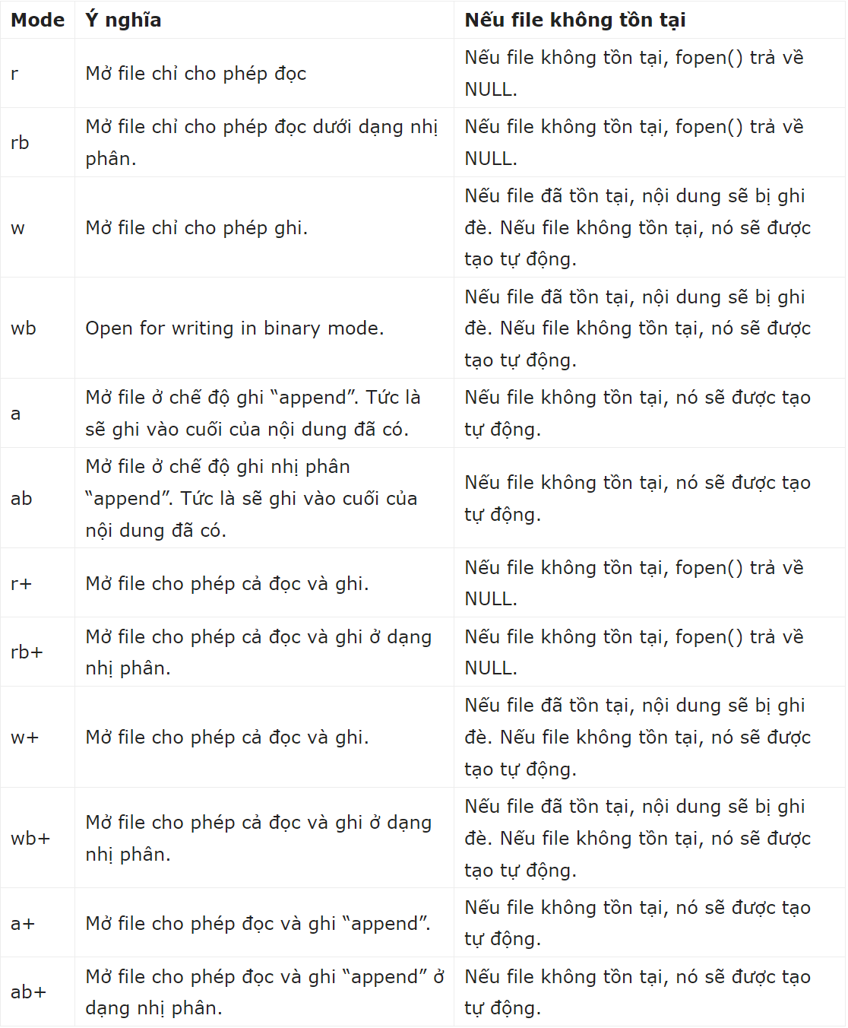
- Thao tác đọc và ghi chuỗi vào file:
  - Muốn đọc file ta sử dụng mode “r”.Tuy nhiên nếu bạn muốn mở file để vừa đọc và vừa ghi đè nội dung mới vào file đó, lúc này mode cần dùng để mở file không phải là mode “r” mà sẽ là mode khác ví dụ như mode “r+”.
- Đọc vào 1 ký tự trong file ta dùng hàm fgetc
- Đọc vào 1 ký tự trong file ta dùng hàm fgets
  - Muốn ghi vào file ta sử dụng hàm fputs(const char*s, FILE *fp) ,hàm này giúp ta ghi chuỗi s đến một luồng ra tham chiếu bởi fp. Nó trả về một giá trị không âm nếu thành công và trả về ký tự EOF(là giá trị đánh dấu hết tập tin) nếu xảy ra một lỗi. Bạn có thể sử dụng hàm int fprintf(FILE *fp,const char *format,...) để ghi một chuỗi ra file.
- Thao tác đóng file: fclose(FILE *fp);
  - Hàm fclose() được định nghĩa trong thư viện stdio.h
  - Hàm fclose( ) trả về giá trị zero nếu thành công hoặc EOF nếu có lỗi trong quá trình đóng file. Hàm này thực tế xóa các dữ liệu trong bộ đệm đối với file, đóng file và giải phóng bộ nhớ được sử dụng với file.

CẤU TRÚC DỮ LIỆU VÀ THUẬT TOÁN

Phát biểu bài toán
Xây dựng chương trình Quản lí hàng hóa nhập kho sẽ giúp người dùng quản lí tốt các mặt hàng nhập vào kho một cách dễ dàng. Cài đặt chương trình thực hiện các chức năng sau:
- Thêm một mặt hàng được nhập từ bàn phím.
- Xuất mặt hàng ra mặt hình hoặc ra file.
- Chỉnh sửa số lượng hoặc đơn giá của mặt hàng .
- Xóa mặt hàng ra khỏi danh sách.
- Tìm kiếm mặt hàng theo mã hàng và ngày nhập.
- Tính toán chi phí chi trả, chi phí tiết kiệm.
- Bảng thống kê theo ngày.
Input:
- Đọc file: file gồm danh sách các mặt hàng, với mỗi mặt hàng cần lưu trữ các thông tin về mã hàng, tên hàng, đơn vị hàng, số lượng, đơn giá, ngày nhập. Danh sách mặt hàng trong file có dạng như sau:
Mã hàng,tên hàng,đơn vị hàng,số lượng,đơn giá,ngày nhập
Các dòng tiếp theo đó là thông tin của các mặt hàng khác với bố cục tương tự.
- Đối với các chức năng như: Thêm, sửa, tìm kiếm, xóa mặt hàng thì người dùng cần lựa chọn các mục đúng với mong muốn và nhập từ bàn phím một chuỗi (theo quy tắc nếu có) để có thể thực hiện chức năng đó.
- Đối với các chức năng như: Xuất mặt hàng, tính toán chi phí, lập bảng thông kê, người dùng cần lựa chọn các đối tượng mà mình muốn thức hiện chức năng đó, chương trình sẽ tự tính toán và hiện thị giao diện như mong muốn.
Output:
- Đối với các chức năng liệt kê danh sách mặt hàng, tìm mặt hàng theo mã hàng và ngày nhập, xóa các mặt hàng theo mã yêu cầu người dùng nhập vào một chuỗi để có thể thực hiện chức năng đó. Sau đó chương trình sẽ thông báo đã hoàn thành và in ra mặt hàng (nếu cần thiết)
- Đối với chức năng phát hiện các mặt hàng trùng (có cùng mã hàng vào cùng một ngày) khi nhập từ bàn phím hoặc đọc từ file, chương trình sẽ phát hiện và báo với người dùng để sử dụng chức năng điều chỉnh số lượng (nếu muốn) thay vì thêm mới mã hàng đó, để tránh trùng lặp và khó quản lí.
- Đối với chức năng thêm một mặt hàng vào danh sách yêu cầu người dùng nhập vào mã hàng, tên hàng, số điện thoại, tỉnh và địa chỉ của liên hệ cần thêm vào danh sách.
- Đối với chức năng xuất danh sách ra file txt người dùng không nhất thiết phải tạo sẵn file txt, chỉ cần nhập tên file muốn ghi.
- Đối với chức năng Tính thành tiền, chi phí tiết kiệm và Bảng thống kê, người dùng cần nhập lựa chọn phù hợp, chương trình sẽ tự tính toán và thống kê rồi gửi thông tin cho người dùng.

Cấu trúc dữ liệu
3.2.1. Cấu trúc dữ liệu Struct
- Struct là một kiểu dữ liệu đặc biệt trong C , cho phép tự định nghĩa một kiểu dữ liệu mới bằng cách kết hợp các kiểu dữ liệu khác nhau. Cấu trúc struct có thể chứa nhiều thành phần khác nhau, mỗi thành phần có thể là một kiểu dữ liệu khác nhau.
- Sử dụng cấu trúc dữ liệu struct để cài đặt danh sách chứa nội dung các liên quan đến danh bạ.
- Dữ liệu đầu vào là danh sách danh bạ của người dùng.
- Dữ liệu ra là các kết quả mà người dùng mong muốn , tìm kiếm.

3.2.2. Danh sách liên kết đơn.
- Singly linked list là một cấu trúc dữ liệu, nó tương tự như một mảng động với những tính chất quan trọng như sau :
- Mở rộng và thu hẹp một cách linh hoạt
- Các phần tử trong DSLK gọi là node và được cấp phát động khi cần
- Số lượng phần tử trong DSLK phụ thuộc vào bộ nhớ heap
- Dễ dàng chèn và xóa phần tử
- Các phần tử trong DSLK không có thứ tự
- Truy cập phần tử trong DSLK cần truy cập tuần tự không thể truy cập qua chỉ số
- Mỗi node trong DSLK cần có thêm 1 con trỏ để lưu liên kết
-Mỗi phần tử trong DSLK được gọi là một node hay nút, node sẽ lưu thông tin dữ liệu (ví dụ như một số nguyên, 1 chuỗi ký tự, 1 sinh viên...) và ngoài ra cần có phần liên kết, phần liên kết này giúp các node có thể liên lạc với nhau. Mỗi node sẽ lưu thêm địa chỉ của node phía sau nó trong DSLK thông qua 1 thuộc tính con trỏ.
-Node cuối cùng trong danh sách liên kết thì phần liên kết của nó sẽ lưu con trỏ NULL.
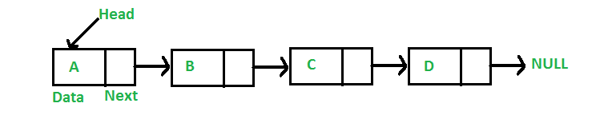
-Một node trong DSLK đơn gồm 2 phần :
- Dữ liệu của node lưu thông tin của một node, có thể là kiểu dữ liệu như số, chuỗi, sinh viên, ...
- Phần liên kết - Đây là một con trỏ để lưu địa chỉ của node kế tiếp nó trong DSLK, thường đặt tên là next

3.3 Thuật toán
- Hàm Insert ( thêm một mặt hàng nhập từ bàn phím ).
Mô tả thuật toán bằng ngôn ngữ tự nhiên:
Các tham số đầu vào:
- Item: Đây là biến kiểu cấu trúc, chứa thông tin của mặt hàng cần thêm vào danh sách.
- Head: Đây là con trỏ quản lí node đầu tiên của danh sách liên kết lưu trữ thông tin các mặt hàng.
Hàm bắt đầu bằng việc kiểm tra xem danh sách có rỗng không:
+ Nếu có thì thêm mặt hàng cần thêm vào danh sách.
+ Nếu không:
- Duyệt qua danh sách 1 lần để kiểm tra xem mặt hàng cần lưu đã tồn tại vào chính ngày nhập của nó trước đó hay chưa. Nếu có thì ta chỉ cần công
- Hàm print_list ( In ra màn hình danh sách hiện tại ):
Mô tả thuật toán bằng ngôn ngữ tự nhiên:
-Danh sách tham số đầu vào:
-head: con trỏ quản lí node đầu tiên của danh sách.
void docfile(list main_list);

- Hàm bắt đầu bằng việc kiểm tra danh sách có rỗng hay không.
+ Nếu có thì thông báo dánh sách rỗng, dừng hàm.
if(is_empty(head)){
printf("Danh sach chua co du lieu!\n");
return;
}
+ Nếu không rỗng thì bắt đầu một vòng là while, duyệt danh sách để in ra màn hình.
printf("\n\nt\t\tDanh Sach Hang Hoa\n\n");
printf( "---------------+--------------------+----------+\n");
printf("|%-20s|%-25s|%-20s|%-15s|%-15s|%-20s|%-10s|\n","MA HANG","TEN HANG","DON VI HANG","SO LUONG","DON GIA", "THANH TIEN", "NGAY NHAP");
head = head -> next;
while(head != NULL){
printf( "|---------------|--------------------|----------|\n");
printf("|%-20s|%-25s|%-20s|%-15d|%-15.2f|%-20.2f|%-10d|\n",head -> item.mahang ,head -> item.tenhang ,head -> item.dvtinh,
head -> item.soluong,head -> item.dongia, head -> item.thanhtien, head -> item.ngay);
head = head -> next;
}
printf( "+---------------+--------------------+----------+\n");
}

- Hàm docfile (đọc dữ liệu từ file và in danh sách ra màn hình).
Đầu tiên ta khởi taọ các biến cần thiết cho việc đọc file.
FILE *fi; Con trỏ đến tệp.
int j = 0, file_size = 0; Biến đếm cho các phần tử và kích thước tệp.
struct Element i[100]; Mảng chứa các phần tử đọc từ tệp.
char c1[100]; Mảng ký tự để lưu tên tệp.

char line[100 + 1]; Mảng ký tự để lưu từng dòng đọc từ tệp.
Tiếp theo ta thức hiện nhập và kiểm tra tên tệp:
-Sử dụng vòng lặp do-while để yêu cầu người dùng nhập tên tệp cho đến khi tệp tồn tại (fi != NULL). Nếu tệp đã truy cập thành công thì thông báo ra màn hình
-Nếu tệp tồn tại ta mở tệp trong chế độ đọc (r).
do{
printf("Moi nhap ten file du lieu: ");
fflush(stdin);
gets(c1);
fi = fopen(c1, "r");
if(fi == NULL) printf("File khong ton tai! Vui long nhap lai ten file\n");
}
while(fi == NULL);
printf("Truy cap file %s thanh cong\n", c1);
fflush(stdin);
Đọc dữ liệu từ tệp:
-Sử dụng vòng lặp while và hàm fgets để đọc từng dòng từ tệp. Vòng lặp sẽ kết thức khi dòng trống.
-Trong vong lặp while ta sử dụng hàm sscanf để phân tách và lưu dữ liệu từ dòng. Sau đó ta tăng chỉ số j (số chỉ của từng phần từ trong mảng i ) và file_size. (kích thước của mảng).
while (fgets(line, sizeof(line), fi) != NULL) { // tsin is FILE* input
if (line[0] == '\n') {
break;
}
sscanf(line, "%[^,],%[^,],%[^,],%d,%f,%d", i[j].mahang, i[j].tenhang, i[j].dvtinh, &i[j].soluong, &i[j].dongia, &i[j].ngay);
i[j].thanhtien = ThanhTien(i[j].soluong, i[j].dongia);
++j;
++file_size;
}

-Sau khi đã đọc xong dữ liệu, ta tiến hành lưu dữ liệu vừa đọc vào danh sách lưu tất cả các mặt hàng.
printf("Da doc du lieu cua %d mat hang\n\n", file_size);
for(j = 0; j < file_size; j++){
insert(main_list, i[j]);
}
- Hàm sapxep (sắp xếp dữ liệu theo các tiêu chí như: số lượng, đơn giá, thành tiền, ngày nhập).
- Tham số đầu vào:
  - Main_list: node đầu danh sách mặt hàng.
  - Type: Loại lựa chọn để thực hiện sắp xếp
1 ⬄sắp xếp theo số lượng.
2 ⬄sắp xếp theo đơn giá.
3 ⬄sắp xếp theo thành tiền.
4 ⬄sắp xếp theo ngày nhập.
void SapXep(list main_list, int type);
-Ta sử dụng thuật toán sắp xếp chèn để sắp xếp danh sách theo các tiêu chí đã lựa chọn. Hoán đổi 2 phần tử ta chỉ hoán đổi giá trị của chúng mà không cần hoán đổi địa chỉ giữa chúng.
- Type = 1, thực hiện sắp xếp theo tiêu chí số lượng:
{
main_list = main_list -> next;
list tmp1, tmp2;
for(tmp1 = main_list; tmp1 != NULL; tmp1 = tmp1 -> next){
for(tmp2 = tmp1 -> next; tmp2 != NULL;
tmp2 = tmp2 -> next){
if(tmp1 -> item.soluong > tmp2 -> item.soluong){
swap(tmp1, tmp2);
}
}
}
printf("Da hoan thanh sap xep du lieu theo so luong!\n");
}
break;

- Type = 2, thực hiện sắp xếp theo tiêu chí đơn giá:
{
main_list = main_list -> next;
list tmp1, tmp2;
for(tmp1 = main_list; tmp1 != NULL; tmp1 = tmp1 -> next){
for(tmp2 = tmp1 -> next; tmp2 != NULL; tmp2 = tmp2 -> next){
if(tmp1 -> item.dongia > tmp2 -> item.dongia){
swap(tmp1, tmp2);
}
}
}
printf("Da hoan thanh sap xep du lieu theo don gia!\n");
}
break;

- Type = 3, thực hiện sắp xếp theo tiêu chí thành tiền:
{
main_list = main_list -> next;
list tmp1, tmp2;
for(tmp1 = main_list; tmp1 != NULL; tmp1 = tmp1 -> next){
for(tmp2 = tmp1 -> next; tmp2 != NULL; tmp2 = tmp2 -> next){
if(tmp1 -> item.thanhtien > tmp2 -> item.thanhtien){
swap(tmp1, tmp2);
}
}
}
printf("Da hoan thanh sap xep du lieu theo thanh tien!\n");
}
break;

- Type = 4, thực hiện sắp xếp theo tiêu chí ngày nhập:
{
main_list = main_list -> next;
list tmp1, tmp2;
for(tmp1 = main_list; tmp1 != NULL; tmp1 = tmp1 -> next){
for(tmp2 = tmp1 -> next; tmp2 != NULL; tmp2 = tmp2 -> next){
if(tmp1 -> item.ngay > tmp2 -> item.ngay){
swap(tmp1, tmp2);
}
}
}
printf("Da hoan thanh sap xep du lieu theo ngay nhap!\n");
}

- Hàm timkiem (tìm kiếm các mặt hàng có trong danh sách theo các tiêu chí: mã hàng, tên hàng, ngày nhập hàng).
- Tham số đầu vào:
  - Main_list: node đầu danh sách mặt hàng.
  - Type: Loại lựa chọn để thực hiện tìm kiếm.
1 ⬄ tìm kiếm theo số lượng.
2 ⬄ tìm kiếm theo đơn giá.
3 ⬄ tìm kiếm theo ngày nhập.
void TimKiem(list main_list, int type);

  - Đầu tiên ta kiểm tra danh sách, nếu rỗng thì dừng hàm. Sau đó ta thực hiện sắp xếp theo các tiêu chí. Ta cần khai báo một danh sách mới để lưu các mặt hàng vừa được tìm kiếm.
  - Sau đó nhập mã hàng, tên hàng hoặc ngày nhập cần tìm kiếm. Sau đó duyệt qua danh sách để tìm các mặt hàng có thuộc tính giống với giá trị chúng ta vừa nhập.
  - Lưu các mặt hàng đó vào danh sách vừa tạo. Nếu không tìm thấy mặt hàng nào thì thông báo không tìm thấy mặt hàng. Nếu không thì in ra danh sách đó.

-type = 1, tìm kiếm theo mã hàng:

main_list = main_list -> next;
list tmp = main_list;
list print = make_list();
char mh[100]; int is_exist = 0;
printf("Nhap ma hang can tim kiem: ");
fflush(stdin);
gets(mh);
while(tmp != NULL){
if(strcmp(mh, tmp -> item.mahang) == 0){
is_exist = 1;
insert(print, tmp -> item);
}
tmp = tmp -> next;
}
if(is_exist == 0){
printf("Khong tim thay ma hang %s!\n", mh);
}
else{
print_list(print);
}
break;
}

-Type = 2, tìm kiếm theo tên hàng:

main_list = main_list -> next;
list tmp = main_list;
list print = make_list();
char th[100]; int is_exist = 0;
printf("Nhap ten hang can tim kiem: ");
fflush(stdin);
gets(th);
while(tmp != NULL){
if(strcmp(th, tmp -> item.tenhang) == 0){
is_exist = 1;
insert(print, tmp -> item);
}
tmp = tmp -> next;
}
if(is_exist == 0){
printf("Khong tim thay ten hang %s!\n", th);
}
else{
print_list(print);
}

- Type = 3, tìm kiếm theo ngày nhập:

main_list = main_list -> next;
list tmp = main_list;
list print = make_list();
int day; int is_exist = 0;
printf("Nhap ngay nhap hang can tim kiem: "); scanf("%d", &day);
while(tmp != NULL){
if(day == tmp -> item.ngay){
is_exist = 1;
insert(print, tmp -> item);
}
tmp = tmp -> next;
}
if(is_exist == 0){
printf("Khong tim thay ngay nhap hang %d!\n", day);
}
else{
print_list(print);
}

- Hàm Xoa ( xoá các mặt hàng theo từng tiêu chí)
  - Đầu tiên ta kiểm ra danh sách nếu rỗng thì dừng hàm.
  - Sau đó ta thực hiện hàm xoá theo từng tiêu chí. Nhập mã hàng, tên hàng, ngày nhập cần xoá.
  - Sử dụng vòng lặp while để duyệt qua danh sách. Tìm kiếm mặt hàng có thuộc tính giống với tiêu chí đã nhập bằng cách sử dụng hàm strcp().
if(strcmp(mh, tmp -> item.mahang) == 0)

  - Sau khi đã tìm thấy mặt hàng cần xoá. Ta xoá mặt hàng đó như xoá một node trong danh sách liên kết. Ngoài ra ta cần đánh giấu để nhận biết đã có ít nhật một mặt hàng được xoá bằng việc cho biến is_exist = 1;
is_exist = 1;
if(tmp -> next == NULL){
tmp = tmp -> pre;
tmp -> next = NULL;
} else{
tmp -> pre -> next = tmp -> next;
tmp -> next -> pre = tmp -> pre;
}

  - Type = 1: thực hiện hàm xoá theo tiêu chí mã hàng:

list tmp = main_list -> next;
char mh[100]; int is_exist = 0;
printf("Nhap ma hang can xoa: ");
fflush(stdin); // xóa kí tự rác
gets(mh);
while(tmp != NULL){
//strcmp của 2 xâu nếu == 0 thì là 2 xâu bằng nhau
if(strcmp(mh, tmp -> item.mahang) == 0){
is_exist = 1;
if(tmp -> next == NULL){
tmp = tmp -> pre;
tmp -> next = NULL;
} else{
tmp -> pre -> next = tmp -> next;
tmp -> next -> pre = tmp -> pre;
}
}
tmp = tmp -> next;
}
if(is_exist == 0){
printf("Khong tim thay ma hang %s!\n", mh);
}

  - Type = 2: thực hiện xoá theo tên hàng:

list tmp = main_list -> next;
char tenhang[100]; int is_exist = 0;
printf("Nhap ten hang can xoa: ");
fflush(stdin);
gets(tenhang);
while(tmp != NULL){
if(strcmp(tenhang, tmp -> item.tenhang) == 0){
is_exist = 1;
if(tmp -> next == NULL){
tmp = tmp -> pre;
tmp -> next = NULL;
} else{
tmp -> pre -> next = tmp -> next;
tmp -> next -> pre = tmp -> pre;
}
}
tmp = tmp -> next;
}
if(is_exist == 0){
printf("Khong tim thay ten hang %s!\n", tenhang);
}

  - Type = 3: thực hiện xoá theo đơn vị tính:

list tmp = main_list -> next;
char dvtinh[100]; int is_exist = 0;
printf("Nhap don vi hang can xoa: ");
fflush(stdin);
gets(dvtinh);
while(tmp != NULL){
if(strcmp(dvtinh, tmp -> item.dvtinh) == 0){
is_exist = 1;
if(tmp -> next == NULL){
tmp = tmp -> pre;
tmp -> next = NULL;
} else{
tmp -> pre -> next = tmp -> next;
tmp -> next -> pre = tmp -> pre;
}
}
tmp = tmp -> next;
}
if(is_exist == 0){
printf("Khong tim thay don vi hang %s!\n", dvtinh);
}

  - Type = 4: thực hiện xoá theo ngày nhập hàng:

list tmp = main_list -> next;
int is_exist = 0, ngay;
printf("Nhap ngay nhap hang can xoa: ");
scanf("%d", &ngay);
while(tmp != NULL){
if(tmp -> item.ngay == ngay){
is_exist = 1;
if(tmp -> next == NULL){
tmp = tmp -> pre;
tmp -> next = NULL;
} else{
tmp -> pre -> next = tmp -> next;
tmp -> next -> pre = tmp -> pre;
}
}
tmp = tmp -> next;
}
if(is_exist == 0){
printf("Khong tim thay ngay nhap hang %d!\n", ngay);
}
break;
}

- Hàm dieuchinh ( điều chỉnh số lượng hoặc đơn giá của một mã hàng ).
  - Tham số đầu vào:
Main_list: node đầu tiên để quản lí danh sách hàng hoá.
Mahang: chuỗi kí tự là mã hàng mà bạn muốn điều chỉnh số lượng.
Type: Loại lựa chọn để thực hiện điều chỉnh.
1 ⬄ Bạn muốn tăng hoặc giảm số lượng.
2 ⬄ Bạn muốn tăng hoặc giảm đơn giá.
void DieuChinh(list main_list, int type, char mahang[])
  - Đầu tiên cần phải kiểm tra danh sách, nếu trống thì dừng hàm.
if(is_empty(main_list)){
printf("Danh sach chua co du lieu!\n");
return;
}
  - Tiếp theo ta duyệt qua hàm một lần và xét xem mã hàng ta truyền vào có tồn tại trong danh sách hay không. Nếu không có thì ta thông báo ra màn hình va dừng hàm. Nếu có thì ta. In ra danh sách mặt hàng có mã hàng đó.
while(tmp != NULL){
if(strcmp(tmp -> item.mahang, mahang) == 0){
insert(print, tmp -> item);
}
tmp = tmp -> next;
}
if(is_empty(print)){
printf("Khong tim thay ma hang %s!\n", mahang);
return;
}
  - Sau đó thông báo ra màn hình người dùng muốn tăng hay giảm đơn giá hoặc số lượng. Duyệt danh sách và tìm ra các mặt hàng có mã hàng đó và thực hiện điều chỉnh với thuộc tính đơn giá hoặc mặt hàng của chúng.
printf("Ban muon tang hay giam so luong cua
mat hang!\n1:Tang\n2:Giam\n");
do{
printf("Lua chon: ");
scanf("%d", &type);
if(type < 1 || type > 2) printf("Lua chon cua ban khong
hop le! Moi ban nhap lai!\n");
}
while(type < 1 || type > 2);
if(type == 1){
printf("Ban hay nhap so luong tang them
cua ma hang %s: ", mahang); scanf("%d", &sl);
tmp = main_list -> next;
while(tmp != NULL){
if(strcmp(tmp -> item.mahang, mahang) == 0){
tmp -> item.soluong += sl;
tmp -> item.thanhtien = ThanhTien(tmp ->
item.soluong, tmp -> item.dongia);
}
tmp = tmp -> next;
}
}
else{
printf("Ban hay nhap so luong giam di cua ma hang %s: "
, mahang); scanf("%d", &sl);
tmp = main_list -> next;
while(tmp != NULL){
if(strcmp(tmp -> item.mahang, mahang) == 0){
tmp -> item.soluong = max(0, tmp -> item.soluong - sl);
tmp -> item.thanhtien = ThanhTien(tmp ->
item.soluong, tmp -> item.dongia);
}
tmp = tmp -> next;
}
}

  - Cuối cùng thông bào ra màn hình đã thực hiện thành công việc điều chỉnh.
printf("Thuc hien thanh cong!\n");
- Hàm thanhtien, thanh tienngay, thanhtienthang (tính thành tiền trong ngày, trong tháng và chi phí tiết kiệm).
  - Hàm ThanhTien (tính chi phí tiết kiệm theo công thức);
    - Công thức tính chi phí Tiết kiếm:
Nếu số lượng tổng các mặt hàng lớn hơn 100 và bé hơn bằng 200 thì sẽ giảm giá 10%.
Nếu số lượng tổng các mặt hàng lớn hơn 200 thì sẽ giảm giá 15%.
- Ta dựa vào số lượng mặt hàng để tính chi phí tiếm kiệm được nhờ giảm giá.
float ThanhTien(int sl, float dongia){
if(sl <= 100){
return sl * dongia;
} else if(100 < sl && sl <= 200){
return sl * dongia - 0.1 * sl * dongia;
} else{
return sl * dongia - 0.15 * sl * dongia;
}
}
  - Hàm ThanhTienNgayvà ThanhTienThang (tính chi phí và số tiền tiết kiệm của ngày hoặc cả tháng ).
    - Duyệt qua danh sách của ngày cần tính hoặc cả tháng, sau đó tính chi phí gốc (chưa có giảm giá) và tính chi phí thực (sau khi giảm giá).
    - In ra màn hình chi phí thực và số tiền đã tiết kiệm được của ngày hoặc cả tháng đó ( chí phí gốc – chi phí thực ).

CHƯƠNG TRÌNH VÀ KẾT QUẢ
4.1 Tổ chức chương trình :

4.1.1 Thư viện
Sử dụng thư viện: stdio.h, string.h, stdlib.h, math.h

4.1.2 Các hàm dùng trong chương trình
  - Hàm insert: Thêm thông tin hàng hóa vào danh sách hiện tại.
  - Hàm docfile: Đọc dữ liệu hàng hóa từ file input và thêm nó vào danh sách.
  - Hàm SapXep: Sắp xếp dữ liệu hàng hóa. Theo số lượng, theo ngày,
theo thành tiền hoặc theo đơn giá.
  - Hàm TimKiem: Tìm kiếm dữ liệu hàng hóa. Theo mã hàng, theo tên hàng hoặc theo ngày nhập.
  - Hàm Xoa: Xóa dữ liệu hàng hóa. Theo mã hàng, theo tên hàng, theo ngày nhập hoặc theo đơn vị hàng.
  - Hàm DieuChinh : Điều chỉnh số lượng hoặc đơn giá của một mã hàng hóa.
  - Hàm ThanhTien: Tính thành tiền của hàng hóa đó.
  - Hàm ThanhTienNgay: Tính thành tiền trong ngày và in ra danh sách hàng hóa trong ngày đó.
  - Hàm ThanhTienThang: Tính thành tiền trong tháng và in ra danh sách hàng hóa trong tháng về thành tiền và chi phí tiết kiệm.
  - Hàm destroy: Hủy danh sách hiện tại.
  - Hàm save_file: Lưu dữ liệu hiện tại vào file.
  - Hàm is_empty: Kiểm tra danh sách có trống hay không.
  - Hàm print_file: In danh sách ra file.
  - Hàm print_list: In danh sách ra màn hình.
  - Hàm original_file: Lấy dữ liệu đầu vào mặc định từ file “default.txt”.

4.2 Ngôn ngữ cài đặt:
Ngôn ngữ C
4.3. Kết quả
4.3.1 Giao diện chính của chương trình
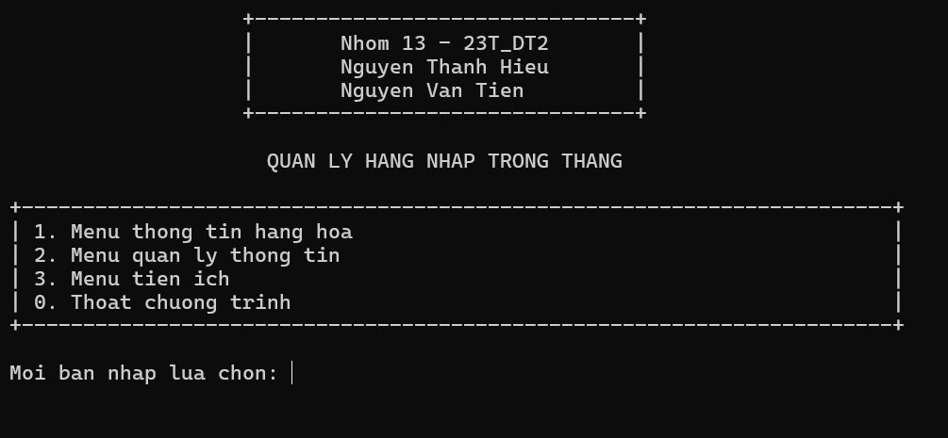
Hình 1 . Giao diện chính của chương trình

Gồm ba luồng chính:
+ Menu thông tin hàng hóa
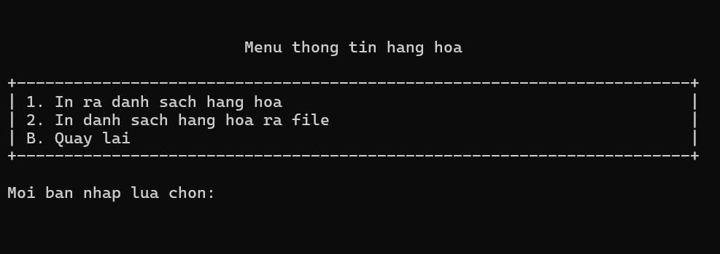

+ Menu quản lý thông tin
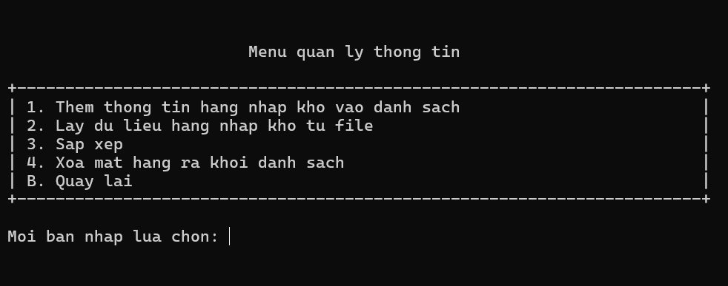
+ Menu tiện ích
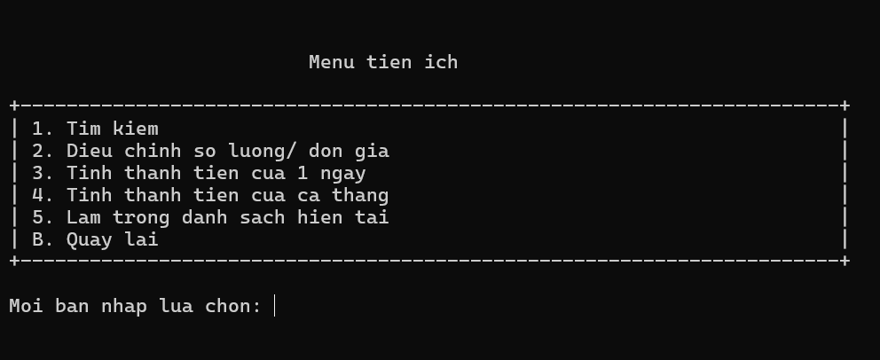
4.3.2 Kết quả thực thi của chương trình
+ Menu thông tin hàng hóa:
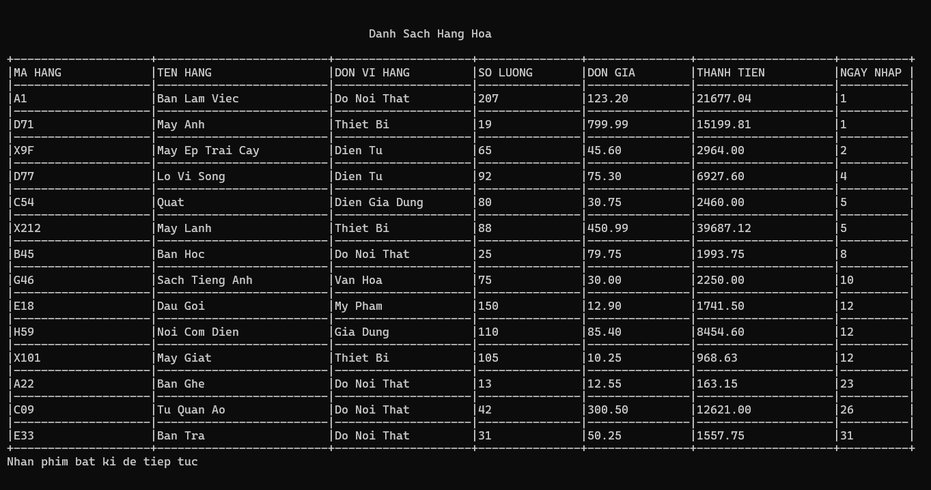
Hình 2 : In danh sách dữ liệu ra màn hình
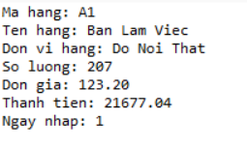
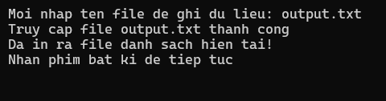
Hình 3-4 : In danh sách dữ liệu vào file ( Hóa đơn )

+ Menu quản lý thông tin

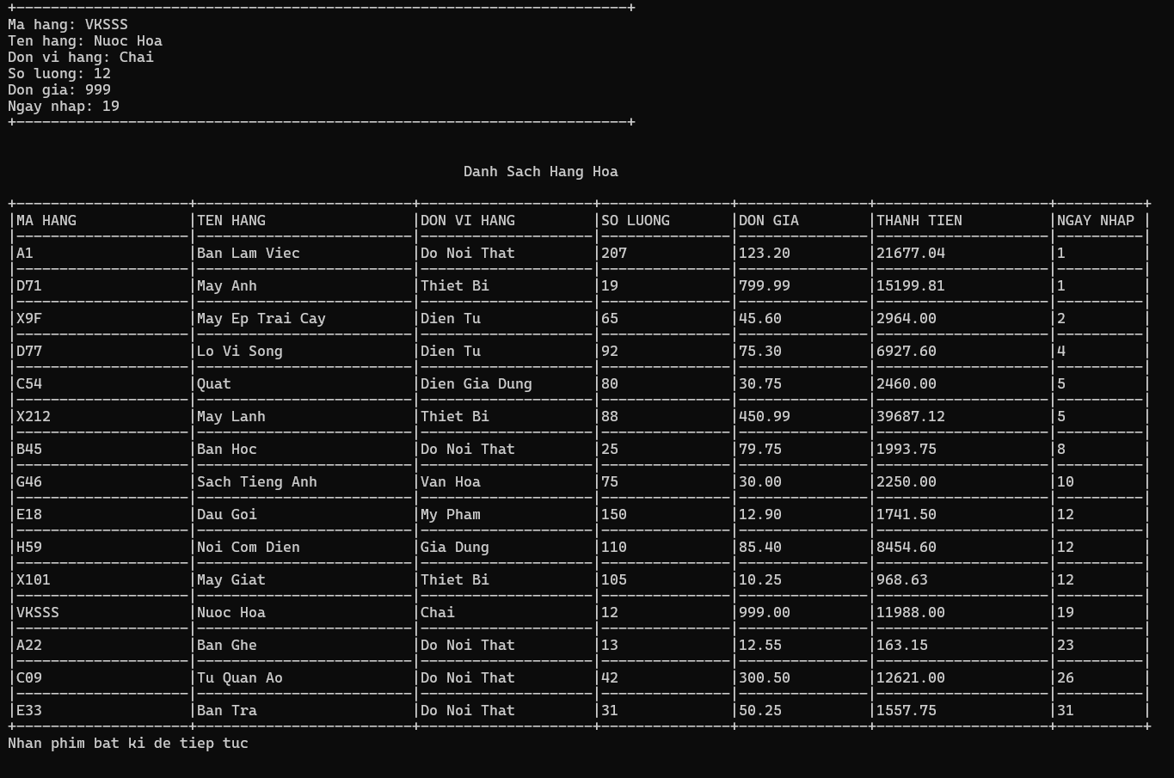
Hình 5: Thêm thông tin hàng hóa từ bàn phím

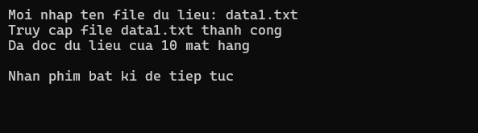
Hình 6: Thêm thông tin hàng hóa từ file

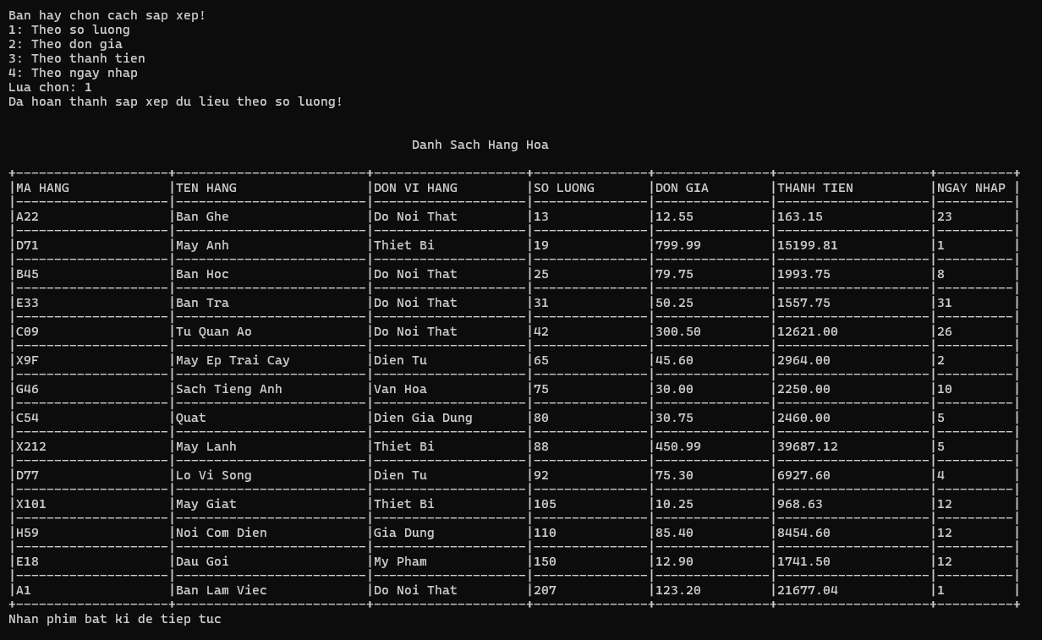
Hình 7. Sắp xếp theo số lượng

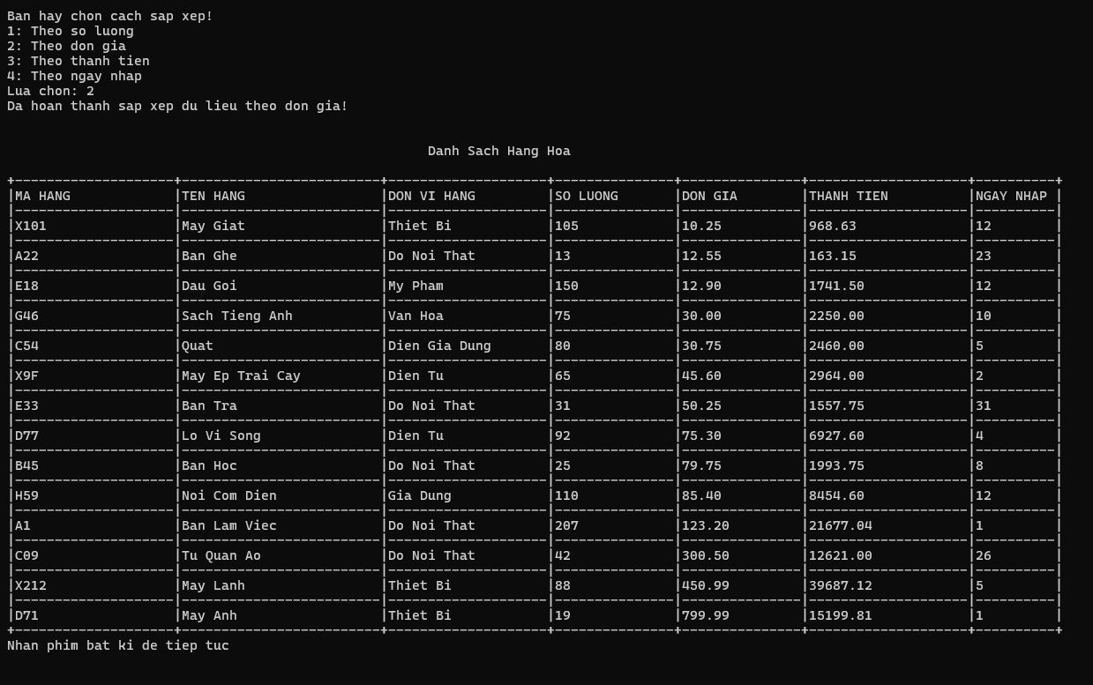
Hình 8. Sắp xếp theo đơn giá
( Sắp xếp theo thành tiền và ngày nhập tương tự ! )

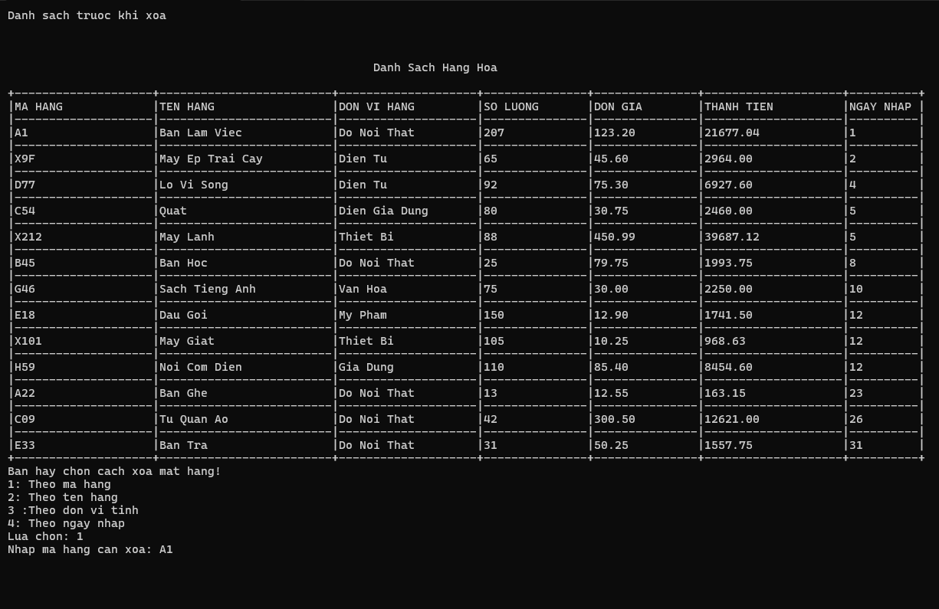
Hình 9: Xóa mặt hàng ra khỏi danh sách ( trước khi xóa ).

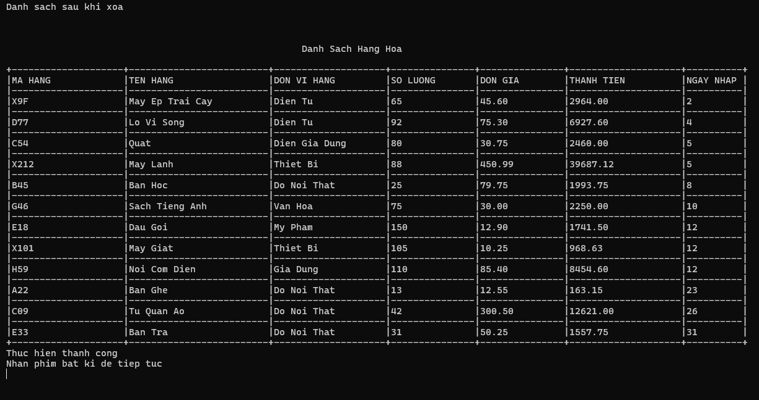
Hình 10: Danh sách sau khi xóa.

+ Menu tiện ích.
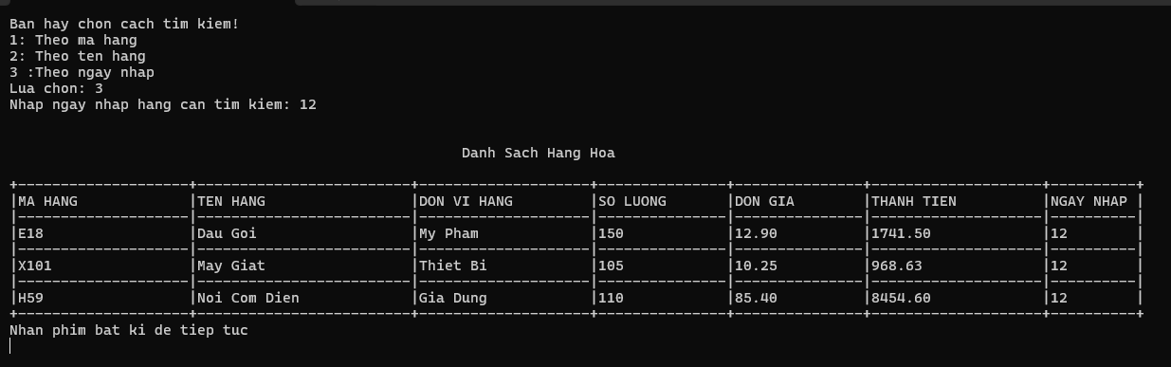
Hình 11: Chức năng tìm kiếm.

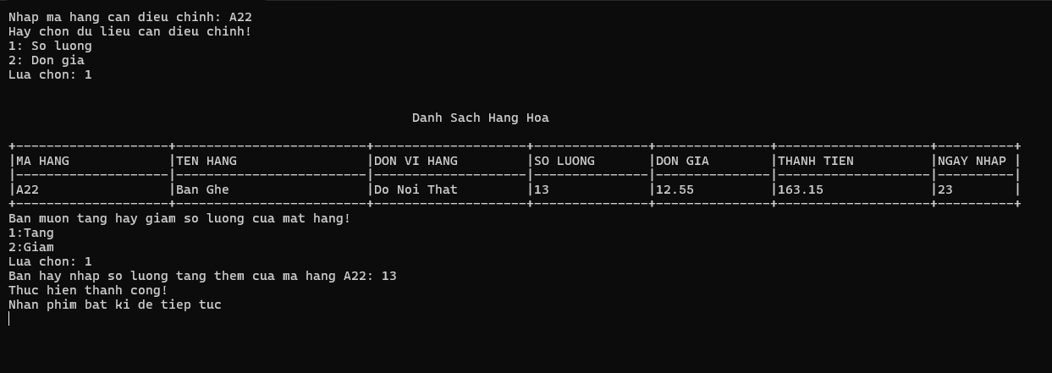
Hình: 12 Chức năng điều chỉnh.

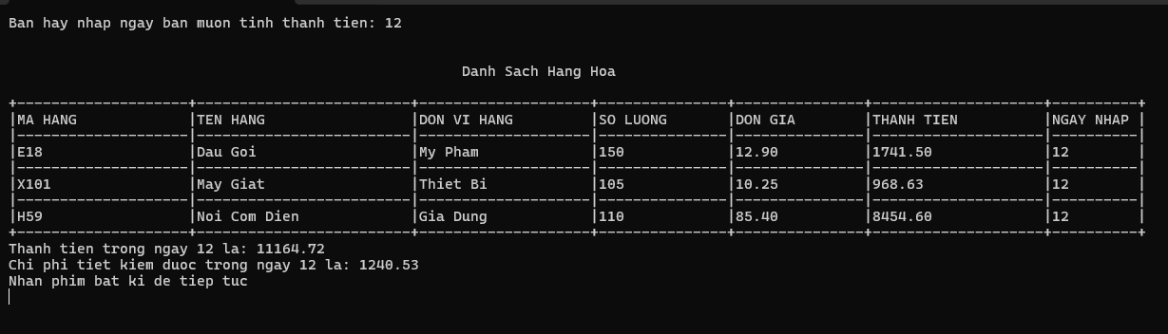
Hình 13:Giao diện chức năng tính thành tiền ngày.

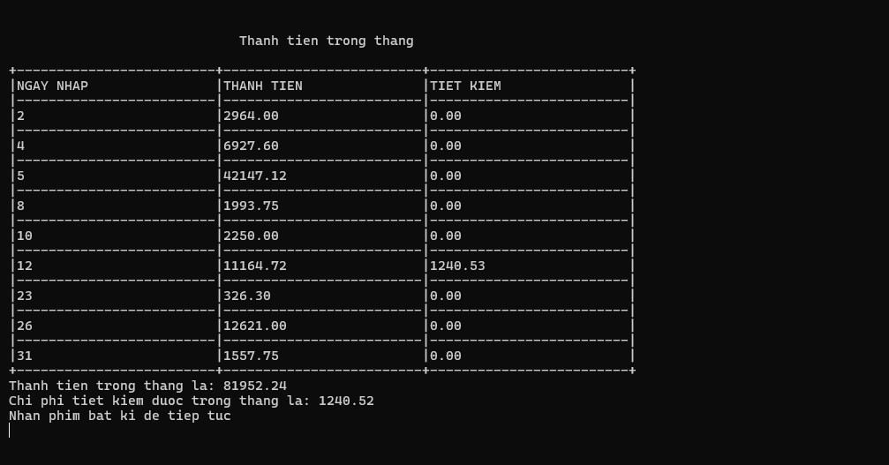
Hình 14: Giao diện chức năng tính thành tiền tháng

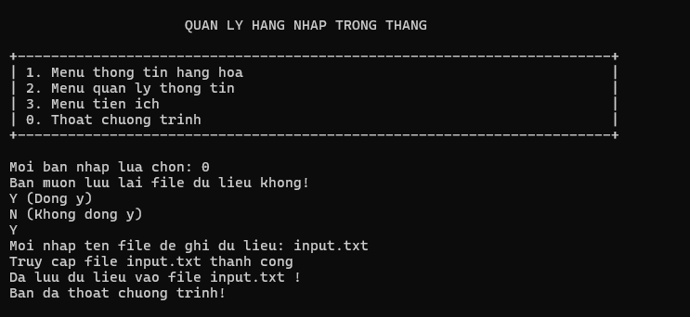
Hình 15:Giao diện thoát chương trình.

Nhận xét

KẾT LUẬN VÀ HƯỚNG PHÁT TRIỂN

Kết quả đạt được
Qua một thời gian nghiên cứu, chắt lọc thông tin từ các tài liệu kết hợp với học hỏi lắng nghe ý kiến từ giáo viên hướng dẫn, báo cáo đã hoàn thành và đạt được những kết quả sau:
- Về lí thuyết: Báo cáo đã trình bày được :
- Kiểu dữ liệu struct và ứng dụng.
- Đọc ra và ghi vào file.
- Mô tả ccấu trúc dữ liệu danh sách liên kết.
- Về thực tiễn: Báo cáo đã trình bày chương trình quản lý hàng hóa nhập kho đơn giản trong bằng ngôn ngữ C.

Hạn chế:
- Dữ liệu chương trình chưa được lớn, chỉ có thể tính toán và lưu trữ danh sách hàng hoá trong một tháng.
- Thuật toán và trình bày code một số chỗ còn chưa được gọn gàn, dễ hiểu để có thể tiệp cận nhiều hơn đến cộng đồng

Hướng phát triển
Bên cạnh những vấn đề đã đạt được như đã trình bày, đề tài cần được phát triển thêm các vấn đề sau:
- Chuyển sang ngôn ngữ lập trình bậc cao hơn ( như C++ hay java ) để sử dụng các cấu trúc dữ liệu trong thư viện để tối ưu hóa chương trình.
- Tạo nên một phần mềm để được ứng dụng rộng rãi.
- Tối ưu hóa thuật toán để mô hình có thể hoạt động trơn tru, linh hoạt hơn.
- Mở rộng phạm vi lưu trữ để không chỉ sự dụng trong từng tháng.

TÀI LIỆU THAM KHẢO

[1] Danh Sách Liên Kết Đơn - Singly Linked List.
https://blog.28tech.com.vn/dslk-don-danh-sach-lien-ket-don-singly-linked-list
[2] C file input / output
https://www.programiz.com/c-programming/c-file-input-output

